**Le Vend’Espoir du 28 avril au 4 mai 2019 :   
Inscrivez-vous maintenant !   
*Isabelle de Genouillac – Fabrice Lecornu***

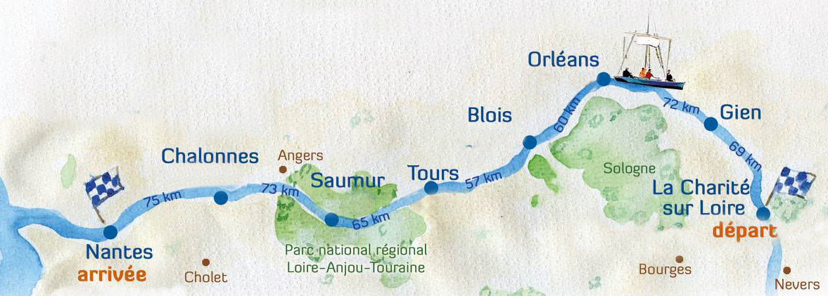Tout est prêt maintenant pour vous accueillir au prochain grand défi de l’AFAF : Le Vend’Espoir 2019, descente de la Loire en fûtreaux (bateaux traditionnels) et à vélo en 7 jours.

**L’objectif est que toute personne ataxique en fauteuil ou non puisse participer à l’aventure** avec 1 ou 2 de accompagnateurs. Deux formules s’offrent à vous :

**Formule n°1 – sur 24h « La Loire 100% sensations »**

Vous allez embarquer l’après-midi sur un des trois bateaux jusqu’à la ville étape, dormir sur place et parcourir le lendemain environ 20 km à vélo-fauteuil jusqu’à la pause déjeuner de l’étape suivante (soit 24h à cheval sur 2 jours).

* On vous accueille entre 12 et 13h pour partager un piquenique avec les équipages.
* A 14h, vous et votre accompagnateur (2 si nécessaire), embarquez sur un bateau pour parcourir 30 ou 40 km sur la Loire.
* Vers 17h30, vous arrivez à la ville étape pour un pot d’accueil.
* Le soir, nous ferons notre maximum pour vous loger et vous servir un dîner en hébergements collectifs ou dans une famille d’accueil.
* Le lendemain, vers 9h45-10h, on vous invite à rejoindre le peloton de cyclistes sur leur parcours pour découvrir les rives de la Loire sur 20 km jusqu’à la pause déjeuner avec votre vélo ou sur un de nos vélo-fauteuils.
* Enfin, vous partagez votre expérience avec toute l’équipe autour d’un nouveau piquenique.

**Formule n°2 – demi-journée « Les rives de la Loire à vélo »**

Vous allez pouvoir découvrir les rives de la Loire sur les 20 derniers km de la journée à bord d’un vélo-fauteuil (ou sur votre propre vélo) guidés par l’équipe cycliste et rejoindre les bateaux et les marcheurs à l’étape du soir.

* On vous accueille entre 12 et 13h pour partager un piquenique avec les équipages et l’équipe cycliste qui vous présentera le parcours et les vélos.
* Après le repas, rejoignez en voiture votre point de rendez-vous pour le départ à vélo qui se situe jusqu’à 30 km du lieu du piquenique.
* Entre 15 et 16h (suivant l’étape), on vous installe dans le vélo-fauteuil pour découvrir sur une vingtaine de km les bords de Loire et ses châteaux jusqu’à la ville étape. Vous pouvez aussi utiliser votre propre vélo bien sûr.
* Vers 17h30, vous participez avec les marcheurs à l’arrivée des bateaux et partagez un pot de l’amitié avant de rentrer chez vous.

Pour la 1ère étape, il est possible de rouler le matin et rester pour le déjeuner.

Toutes les précisions de votre séjour vous seront données après votre inscription suivant la formule que vous aurez choisi.

**Inscrivez-vous vite, les places sont limitées !**

En effet, 3 personnes ataxiques maximum pour chacune des 2 formules peuvent être accueillies (nous disposons de 3 bateaux et de 3 vélo-fauteuils).

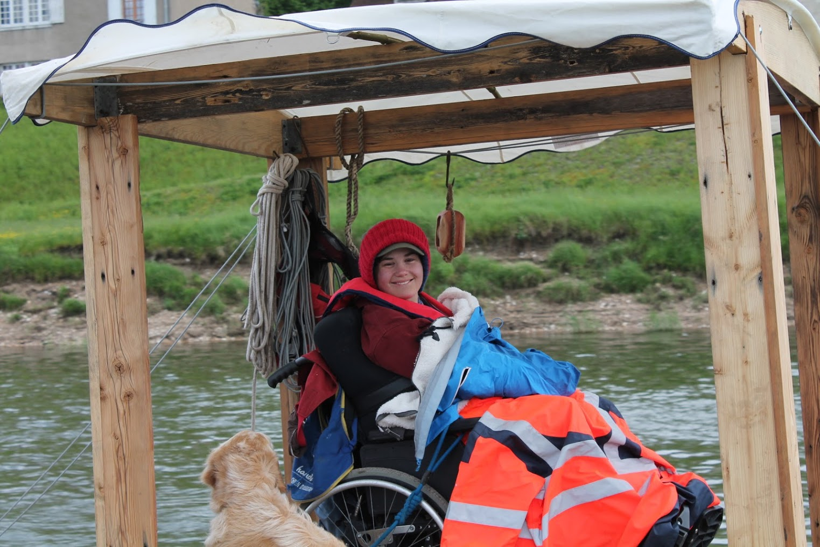 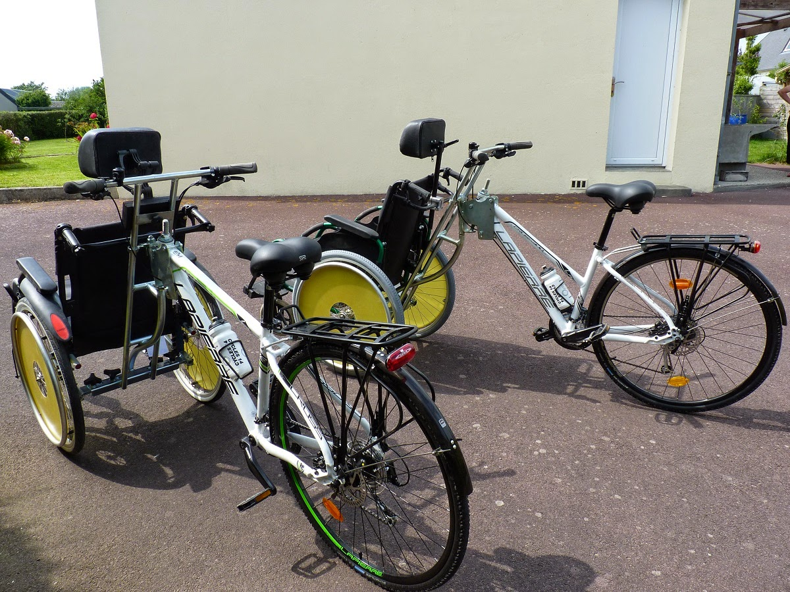

**Informations – contacts**

Site internet : [www.vendespoir.fr](http://www.vendespoir.fr) - Facebook : [facebook.com/Vendespoir](https://www.facebook.com/Vendespoir/)

Fabrice Lecornu – [fab.afaf@yahoo.fr](mailto:fab.afaf@yahoo.fr) 06 20 54 46 88   
Isabelle de Genouillac - [charletisab@gmail.com](mailto:charletisab@gmail.com) 06 31 33 90 23‬

**Bulletin d’inscription au Vend’Espoir 2019**

## Vos coordonnées :

Nom et Prénom :

Age :

Poids :

Nombre d’accompagnants (max. 2) :

Noms et Prénoms des accompagnants :

Adresse postale :

Adresse e-mail :

Téléphone :

## Votre choix de formule et étape *(1 seul choix possible)* :

## 

## Vos options particulières *(barrer les mentions inutiles)* :

* Prendrez-vous les déjeuners ? : OUI NON
* Embarquerez-vous avec votre fauteuil manuel sur le fûtreau ? (formule n°1) : OUI NON
* Souhaitez-vous être hébergés dans la ville étape ? (formule n°1) : OUI NON
  + Si oui, avez vous besoin d’un logement adapté ? OUI NON
* Précisez vos besoins spécifiques :

* Souhaitez-vous que l’équipe projet vous déplace votre véhicule pendant votre excursion ? OUI NON

Les participants et leurs accompagnateurs acceptent que leurs noms et leurs images soient utilisés ou publiés, dans la presse et sur Internet, à des fins de valorisation des actions de l’AFAF.

## Participation financière *(à régler au moment de l’inscription)* :

Formule n°1 : 30 € par personne (maximum 3 personnes)

Formule n°2 : 10 € par personne (maximum 3 personnes)

## Date limite d’inscription :

15 avril 2019 – les inscriptions seront prises dans leur ordre d’arrivée. Ne tardez pas !

**Merci d’adresser dès que possible votre bulletin d’inscription accompagné du règlement à l’ordre de l’AFAF à :**

Fabrice LECORNU – 26 rue de Porsmilin – 29280 Locmaria-Plouzané